# ARTÍCULO ORIGINAL Rev. Methodo 2024;9(4):21-27

# <https://doi.org/10.22529/me.2024.9(4)04>

|  |  |
| --- | --- |
| Recibido 27 May. 2024 | Aceptado 13 Ago. 2024 |Publicado 10 Oct. 2024 |  |

Evaluación de la satisfacción de los estudiantes de medicina con las actividades de simulación

Evaluation of medical students' satisfaction with simulation activities

Diego Germán Freille1[](https://orcid.org/0000-0002-1718-4630) María del Rosario Barello1, Paola Beatriz Senatore1

1. Universidad Católica de Córdoba. Facultad de Ciencias de la Salud. Hospital Simulado San José

Correspondencia: German Freille Email: [gfreille@hotmail.com](mailto:gfreille@hotmail.com)

**Resumen**

INTRODUCCIÓN: El progreso de la ciencia médica y la tecnología han generado un aumento en la demanda de profesionales de la salud altamente cualificados. Esto se debe a las expectativas cada vez más altas de la sociedad en cuanto a la seguridad del paciente y la calidad de la atención médica. Como resultado, las instituciones educativas se enfrentan a una presión creciente para preparar de manera más efectiva a los futuros médicos.

En respuesta a esta necesidad, la simulación clínica ha surgido como una valiosa estrategia educativa. Su objetivo es recrear situaciones médicas de manera realista, sin exponer a los pacientes a riesgos innecesarios. A través de la simulación, los estudiantes de Ciencias de la Salud pueden adquirir conocimientos y habilidades de manera significativa: practicar en un entorno seguro, recibiendo retroalimentación constructiva que les permite mejorar continuamente.

OBJETIVO: Evaluar mediante la escala de ESECS, que ya ha sido validada en otros centros de similares características, la satisfacción de los estudiantes de Medicina con respecto a las experiencias clínicas simuladas.

MATERIAL Y METODO: Se realizó un estudio observacional, transversal, descriptivo sobre la población de estudiantes de Medicina de la Universidad Católica de Córdoba que realizaron actividades de simulación en el Hospital Simulado San José durante el periodo lectivo 2022-2023. Fueron incluidos un total de 309 alumnos que participaron de una encuesta con 17 ítems que valoraban las áreas cognitivas, prácticas y de realismo de la simulación.

RESULTADOS: Participaron un total de 309 estudiantes, siendo un 62.8% (N=194) femeninos y un 37.2% (N=115) masculinos.

Se evaluaron 17 ítems que forman la escala ESECS en la cual los alumnos le otorgan a cada respuesta un puntaje del 1-10 y luego se promedian las respuestas. La valoración media fue de 7.90 (IC95% 7.67-8.13) y la mediana de 8 (IC95% 7.77-8.23). El puntaje mayor lo obtuvo la calidad de los simuladores (V=8.39 IC95% 8.17-8.62) y el puntaje menor fue la motivación previa para asistir a los prácticos (V=7.49 IC95% 7.26-7.72).

CONCLUSIÓN: La satisfacción significativa expresada por los estudiantes de Medicina de la UCC respecto a la simulación clínica y la integración de nuevas tecnologías es motivo de aliento para el equipo docente. Este feedback impulsa a profundizar en la implementación de estas herramientas como parte integral de la enseñanza y el entrenamiento, con el fin de convertir el conocimiento teórico en habilidades prácticas que potencien la seguridad del paciente. En este sentido, el Centro se ha propuesto destacar a la simulación clínica como un pilar fundamental en la formación de profesionales de la salud en el país, buscando consolidar su posición como un modelo educativo de vanguardia.

**21**

**Palabras clave:** Simulación clínica, tecnología, estudiantes de medicina, seguridad del paciente, evaluación.

**Abstract**

INTRODUCTION: The progress of medical science and technology has generated a growing demand for highly qualified health professionals. This is due to society's increasingly high expectations for patient safety and quality of healthcare. As a result, educational institutions face increasing pressure to more effectively prepare future physicians.

In response to this need, clinical simulation has emerged as a valuable educational strategy. Its goal is to recreate medical situations realistically, without exposing patients to unnecessary risks. Through simulation, health science students can gain knowledge and skills in a meaningful way. They can practice in a safe environment, receiving constructive feedback that allows them to continually improve.

OBJECTIVE: To evaluate, using the ESECS scale, which has already been validated in other centers with similar characteristics, the satisfaction of medical students with respect to simulated clinical experiences.

MATERIALS AND METHODS: An observational, cross-sectional, descriptive study was carried out on the population of medical students from the Catholic University of Córdoba who carried out simulation activities at the San José Simulated Hospital during the 2022-2023 school year. A total of 309 students were included who participated in a survey with 17 items that assessed the cognitive, practical and realism areas of the simulation.

RESULTS: A total of 309 students participated, 62.8% (N=194) female and 37.2% (N=115) male.

17 items that make up the ESECS scale were evaluated where students gave each response a score of 1-10 and then the responses were averaged. The mean score was 7.90 (95% CI 7.67-8.13) and the median was 8 (95% CI 7.77-8.23). The highest score was obtained by the quality of the simulators (V=8.39 95% CI 8.17-8.62) and the lowest score was the previous motivation to attend the practical sessions (V=7.49 95% CI 7.26-7.72).

CONCLUSION: The significant satisfaction expressed by UCC medical students regarding clinical simulation and the integration of new technologies is a reason for encouragement for the teaching team. This feedback drives us to deepen the implementation of these tools as an integral part of teaching and training, in order to convert theoretical knowledge into practical skills that enhance patient safety.

In this sense, the center has proposed to highlight clinical simulation as a fundamental pillar in the training of health professionals in the country, seeking to consolidate its position as a cutting-edge educational model.

**Keywords:** Clinical simulation, technology, medicine students, patient safety, assessment.

# Introducción

La evolución de las ciencias médicas y la tecnología, junto con las crecientes demandas de la sociedad en términos de seguridad del paciente y atención médica, ejerce una presión cada vez mayor sobre las universidades y los centros de formación médica, así como sobre sus profesores, quienes se ven obligados a capacitar a profesionales cada vez más competentes.

La simulación clínica se ha convertido en una herramienta vital en la educación de las Ciencias de la Salud, abarcando enseñanza, evaluación e investigación. Esta metodología educativa busca replicar la realidad sin poner en peligro a los pacientes, integrando teorías de aprendizaje, psicología, informática, ingeniería industrial, tecnología y gestión de recursos humanos. El artículo “Advances in Medical Simulation Technology” por Alinier, G. (2007) revisa los avances en simulación médica, destacando cómo la informática y la tecnología han permitido la creación de simuladores de alta fidelidad1.

"Simulation-Based Training: A Human Resource Management Perspective" por Husebø, S.E., et al. (2012) discute cómo la gestión de recursos humanos se involucra en el desarrollo y la implementación de programas de simulación médica2. En los tiempos post pandemia, el distanciamiento social obligó a universidades y centros de formación a cerrar sus aulas hasta en un 80% de sus actividades prácticas durante este periodo3. Sin embargo, esto ha acelerado la transformación digital de la educación médica, permitiendo a los estudiantes repasar conceptos y construir conocimiento a través de webinars y otras estrategias virtuales sin tener que suspender clases o exponerse al riesgo de contagio. Aun así, tiene limitaciones que son percibidas por los estudiantes, principalmente aquellos que están en la práctica clínica, lo que muchas veces afecta su motivación para aprender.

**22**

La evidencia científica en el área de la simulación demuestra que cuando es usada en la enseñanza, aumenta y promueve el desarrollo de aprendizajes significativos en los estudiantes y los ayuda a desarrollar nuevas habilidades y trasladar conocimientos desde el área teórica a la práctica. Estudios como los de Ericsson et al.4 y Issenberg et al5. muestran que la práctica repetida en simuladores mejora significativamente las habilidades técnicas y la competencia clínica. Existe además fuerte evidencia de que los estudiantes aprecian la simulación y las oportunidades creadas para practicar en un ambiente seguro, libre de riesgos y ausente del juicio de docentes y pares6.

Los resultados de la simulación en la formación en salud son ventajosos cuando se asocian a las modernas tecnologías en sonido e imagen, ambientes realistas, simuladores de alta-fidelidad y una reflexión estructurada tras cada escenario, sobre el aprendizaje y las decisiones tomadas (debriefing), conceptos centrales para hablar de una experiencia clínica simulada.

# Objetivo

Evaluar la satisfacción de los estudiantes de Medicina con respecto a las experiencias clínicas simuladas. Entender cómo los estudiantes perciben las simulaciones permite adaptar las estrategias didácticas para optimizar el aprendizaje. Por ejemplo, si los estudiantes encuentran que ciertos escenarios no son realistas, se pueden ajustar para mejorar la aplicabilidad y relevancia. Evaluar la satisfacción ayuda a detectar barreras potenciales que podrían estar interfiriendo con el aprendizaje, como dificultades con el equipo o la falta de claridad en los objetivos de la simulación. La retroalimentación sobre la satisfacción puede correlacionarse con la percepción de competencia clínica, proporcionando una indicación indirecta de la efectividad de las simulaciones en el desarrollo de habilidades.

# Materiales y métodos

Se realizó un estudio observacional, transversal, descriptivo sobre la población de estudiantes de Medicina de la Universidad Católica de Córdoba que realizaron actividades de simulación en el Hospital Simulado San José durante el periodo lectivo 2022-2023.

Fueron incluidos un total de 309 alumnos y el criterio de inclusión fue haber realizado las actividades de simulación durante el cursado de la carrera y que hayan aceptado participar del estudio.

El instrumento utilizado para la recolección de datos fue un cuestionario digital de autollenado en Google Form. Al finalizar sus actividades de simulación los estudiantes fueron invitados a participar en el estudio, habiendo sido informados de sus objetivos y del carácter anónimo y voluntario de su participación.

En este estudio se evaluaron 17 ítems que componen la Escala de Satisfacción con las Experiencias Clínicas Simuladas (ESECS) 7,8. Se trata de 17 afirmaciones sobre las cuales el estudiante expresa su opinión, en una escala tipo Likert, con variación de uno a diez, en la que uno representa el menor nivel de satisfacción y diez el mayor nivel de satisfacción.

Para el análisis de los datos se dividieron los ítems de la encuesta en tres dimensiones, el componente 1 está integrado por 9 ítems (1,2,3,4,5,6,7,8 y 12) y son los relativos a la “dimensión práctica”, sea de forma individual, sea en grupo o interactuando con el profesor.

El componente 2 está integrado por 5 ítems (13,14,15,16 y 17) y son los relacionados con la “dimensión realismo”: mide la aproximación de los escenarios al contexto real con la respuesta fisiológica de los simuladores ante una acción del estudiante.

El componente 3 está integrado por 3 ítems (9, 10 y 11) referentes a la “dimensión cognitiva”, y se manifiesta por las reflexiones post-práctica simulada como un complemento e interiorización a lo que también fue enseñado en la clase. Es en este factor donde analizamos la respuesta del estudiante frente al Debriefing.

Concluida la etapa de recolección de datos, se realizó un proceso de depuración y el análisis de datos descriptivos utilizando el programa Microsoft Excel.

Consideraciones éticas

La participación de los estudiantes fue voluntaria y anónima. Se respetó la legislación internacional (Helsinki 2013) y nacional vigentes (ANMAT “Guía de buenas prácticas clínicas en Investigación en salud”, Ley provincial 9694 de la provincia de Córdoba y la Ley 25.326 de Habeas Data promulgada el 30 de octubre del 2000), se realizó un registro de datos acorde al artículo 8, resguardando los datos personales y el secreto profesional. Este estudio es Categoría I de OMS: Estudio sin riesgo.

**23**

# Resultados

La muestra abarca a 309 estudiantes de Tercer, Cuarto, Quinto año y Práctica Final Obligatoria (PFO) de la carrera de Medicina de la Universidad Católica de Córdoba (UCC), durante los años 2022-2023 y que voluntariamente aceptaron tomar parte en el estudio.

Participaron un total de 309 estudiantes, siendo un 62.5% (N=194) femeninos y un 37.5% (N=115) masculinos (Figura 1). La valoración media fue de 7.90 (IC95% 7.67-8.13) y la mediana de 8 (IC95% 7.77-8.23).

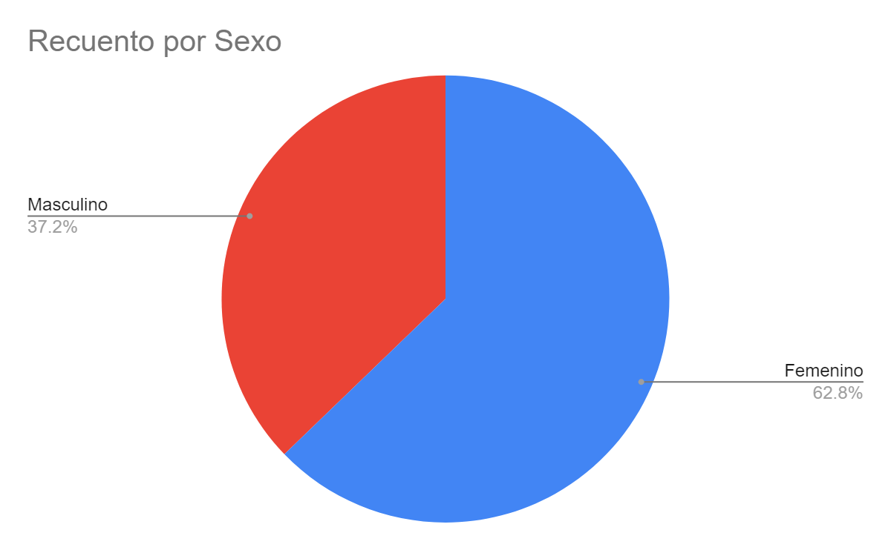

**Figura 1.** Recuento de alumnos según el sexo

La distribución de los alumnos según el año de cursado correspondiendo el 20.7% (N=64) a alumnos de Tercer Año de la Carrera, a Cuarto año el 26.5% (N=82), Quinto año el 32.4% (N=100) y el 20.4% (N=62) a alumnos de la Práctica Final Obligatoria (PFO). (Figura 2)

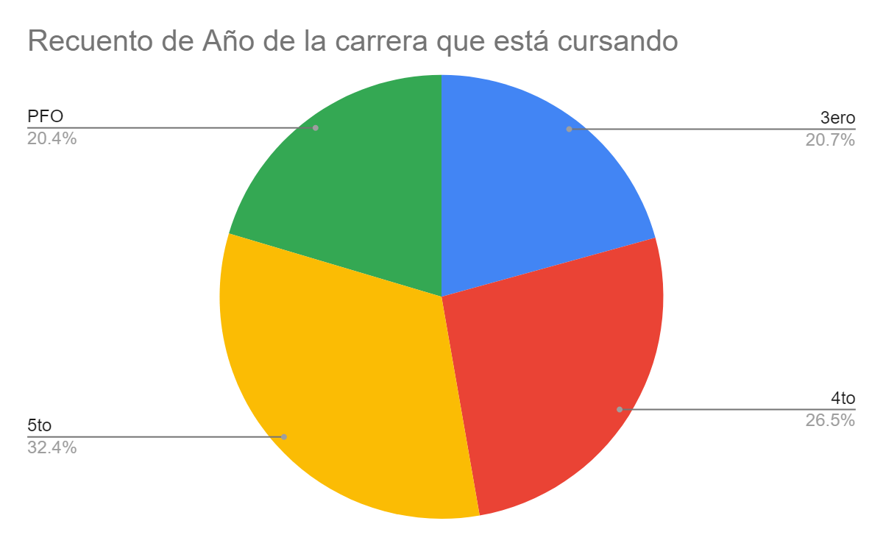

**Figura 2.** Recuento de alumnos según año de cursado en la facultad de Medicina de la UCC

El resultado de la evaluación de la satisfacción en la dimensión practica sea de forma individual, en grupo o interactuando con el profesor, fue de 7.85 (IC95% 7.62-8.08).

La evaluación de la dimensión realismo que mide la aproximación de los escenarios al contexto real con la respuesta fisiológica de los simuladores ante una acción del estudiante, fue de 8.04 (IC95% 7.82-8.27)

La dimensión cognitiva, que se manifiesta por las reflexiones post-práctica simulada como un complemento e interiorización a lo que también fue enseñado en la clase. Es en este factor donde analizamos la respuesta del estudiante frente al Debriefing, el resultado de esta evaluación fue de 8.14 (IC95% 7.91-8.36).

# Discusión

Se evaluaron 17 ítems que forman la escala ESECS en la cual los alumnos le otorgan a cada respuesta un puntaje de 1 a 10 y luego se promediaron las respuestas. El puntaje mayor lo obtuvo la calidad de los simuladores, 8.39 puntos (IC95% 8.17-8.62) y el puntaje menor fue la motivación para asistir a las clases prácticas, 7.49 puntos (IC95% 7.26-7.72). (Tabla 1)

**Tabla 1.** Estadísticas del promedio de ítems según respuesta de los alumnos

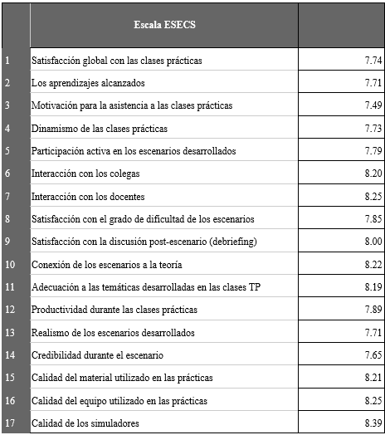

El excelente rendimiento en la categoría de calidad de los simuladores se puede atribuir a la integración de equipos de última generación. Estos equipos facilitan la realización de actividades de simulación de alta fidelidad, permitiendo a los alumnos explorar las zonas 3 y 4 de la simulación. Además, incluyen distractores, escenarios realistas y la participación de confederados. Asimismo, se lleva a cabo un debriefing posterior para analizar y reflexionar acerca de las experiencias. Todo esto contribuye a explicar el destacado desempeño en este aspecto.

Los grupos numerosos de alumnos y la poca disponibilidad de algunos simuladores de baja y mediana fidelidad explican la menor performance a la hora de evaluar la falta de motivación para asistir a los prácticos. Es importante la adecuada relación entre la cantidad de alumnos participantes y los simuladores utilizados para la misma, para que de esta manera se puedan cumplir los objetivos propuestos por el docente8.

**24**

Desde el punto de vista de los alumnos, las tres dimensiones del aprendizaje (Tabla 2), la práctica, el realismo y la dimensión cognitiva alcanzaron los objetivos de satisfacción esperados por los docentes, logrando de esta manera que el alumno no solamente incorpore conceptos teóricos a través de las actividades simuladas sino que también pueda realizar su entrenamiento práctico, como así también de las llamadas “habilidades blandas” entre las que se incluyen liderazgo, trabajo en equipo y comunicación efectiva.

**Tabla 2.** Dimensiones del Aprendizaje

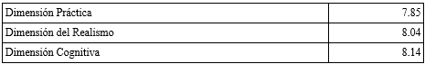

Cuando analizamos la satisfacción de los estudiantes con respecto a las actividades simuladas según el año de cursado en el que se encuentra en la carrera (Figura 3).

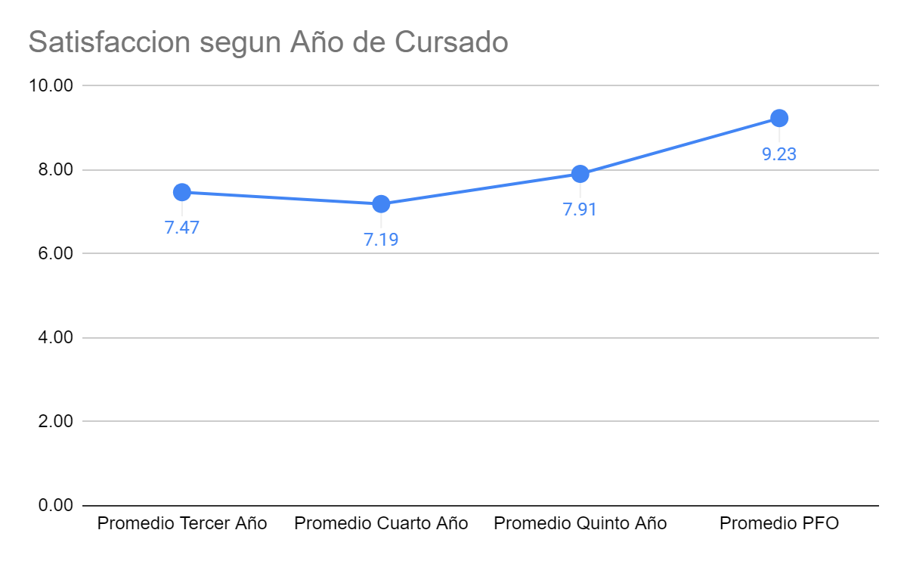

**Figura 3.** Satisfacción según año de Cursado de la Carrera

podemos observar que la satisfacción va en aumento a medida que progresa el estudiante en la carrera, obteniendo la mejor performance durante la Práctica Final Obligatoria (PFO) en la que les otorgaron a las actividades simuladas un valor promedio de 9.23 puntos (IC95% 9.01-9.46) que está por encima de la media de los estudiantes de la carrera.

Esta mejor performance se explica por tres motivos: en primer lugar, a medida que transcurre la carrera los alumnos van incorporando mayores conocimientos teóricos que les permite un mejor desempeño durante las actividades prácticas; en segundo lugar, el alumno que transita los últimos tiempos de su carrera valora más las actividades que se asemejan a la atención del paciente real y que le permiten pulir inseguridades en un marco de contención y seguridad para el paciente. Esto mismo lo confirma el estudio de Michel JL et al. (2020) que destaca cómo el progreso académico permite a los estudiantes adquirir una base teórica más sólida, lo que mejora su desempeño en entornos prácticos y, por lo tanto, se refleja en evaluaciones de satisfacción más altas 9. Finalmente la incorporación de prácticas simuladas en zonas 3 y 4 constituidas por actividades de alta fidelidad con debriefing les permiten a los alumnos observar su propio desempeño, transmitirlo a sus pares y finalmente anclar el conocimiento teórico que tienen para poder transformarlo en desempeño frente a sus propios pacientes en el futuro10.

La adaptación de las prácticas con simuladores debe considerar el nivel de dificultad acorde al grado académico del participante y los objetivos de aprendizaje. De esta manera, se logrará un aprendizaje significativo y transferible a situaciones reales. Es esencial complementar esto con una retroalimentación integral, que se define como una estrategia que fomenta la reflexión individual o en equipo sobre lo ocurrido durante el escenario de simulación11.

Se destaca la relevancia de asegurar una mayor participación activa por parte de todos los estudiantes, lo cual respalda la investigación llevada a cabo por Baptista RC et al. en la Universidad Federal de Río de Janeiro 6. En dicha investigación, los estudiantes manifestaron su deseo de tener una mayor oportunidad de involucrarse en las simulaciones. Según la teoría, esta participación activa contribuye a mejorar el razonamiento lógico y el análisis crítico de las situaciones12.

La motivación de los estudiantes es de suma importancia para el aprendizaje; pero hasta ahora se sabe poco sobre la motivación situacional de los alumnos de Medicina en relación al "entrenamiento basado en simulación con trabajo en equipo”. La motivación y participación en este tipo de simulaciones es una preocupación importante para optimizar el uso de este recurso. Según la Teoría de la Autodeterminación, las personas pueden estar intrínsecamente motivadas (querer aprender por el simple hecho de aprender) y/o extrínsecamente motivadas (querer aprender por recompensas externas). Los estudiantes que están altamente motivados aumentarán sus esfuerzos, establecerán metas más altas y obtendrán mejores resultados13.

El modelo educativo que desarrollamos tiene como objetivo promover varios componentes claves en la formación del futuro médico: la colaboración interdisciplinaria y el trabajo en equipo, incluida la comprensión de roles, la confianza mutua, el respeto mutuo y la comunicación. La retroalimentación de los estudiantes reflejó el impacto que tuvieron las herramientas como el debriefing en la asimilación de los conceptos. Los alumnos valoraron especialmente al equipo multidisciplinario de instructores, tener una interacción activa dentro del grupo de estudiantes y aprender en un entorno de apoyo13,14.

**25**

# Conclusión

# La evaluación de la satisfacción general de los estudiantes de Medicina de la UCC medida según la escala de ECECS ha sido alta, con una buena puntuación en las áreas cognitiva, práctica y de realismo. Esto es un aliciente para el equipo docente para profundizar en el uso de la simulación y las nuevas tecnologías en la enseñanza y el entrenamiento de los futuros médicos.

Considerar a la simulación médica como un modelo educativo pedagógico implica entender la simulación como una herramienta de enseñanza y aprendizaje estructurada que sigue principios pedagógicos para desarrollar competencias clínicas en los estudiantes de ciencias de la salud. Esto va más allá de ser un simple método de entrenamiento, pues se convierte en una estrategia educativa con un propósito formativo definido.

Los estudiantes que se sienten satisfechos con las simulaciones suelen estar más motivados para participar en futuras experiencias educativas similares. La satisfacción está estrechamente relacionada con la motivación intrínseca, lo que puede mejorar la disposición del estudiante para aprender y mejorar sus competencias.

La evaluación de la satisfacción proporciona a los docentes e instituciones educativas una retroalimentación valiosa sobre cómo se perciben las simulaciones desde la perspectiva del estudiante. Esto permite ajustar las estrategias pedagógicas para que sean más efectivas, realistas y alineadas con las necesidades de aprendizaje de los estudiantes.

Es un importante desafío docente poder transformar el conocimiento teórico del alumno en habilidades prácticas que conlleven a una mejora en la seguridad del paciente a través de estas herramientas.

El objetivo final de nuestro Centro debe ser el de contribuir a posicionar la simulación clínica como un modelo educativo pedagógico, fundamental en la educación de Ciencias de la Salud de nuestro país.

# Bibliografía

1.Alinier G. Advances in medical simulation technology. J Simul Healthc. 2007 Mar;2(1):23-8. doi: 10.1097/SIH.0b013e31805fa05b.Díaz-Guio, D.A., Ríos-Barrientos, E., Santillán-Roldan, P.A. et al. Online-synchronized clinical simulation: an efficient teaching-learning option for the COVID-19 pandemic time and: beyond. Adv Simul 2021; 6, 30. Disponible en: https://doi.org/10.1186/s41077-021-00183-z

2.Husebø SE, O'Dea S, Nestel D. Simulation-based training: A human resource management perspective. J Hum Resour Manag. 2012 Jun;11(2):132-45. doi: 10.1111/j.1468-0327.2011.00297. x.

3.Ericsson KA. Deliberate practice and the acquisition and maintenance of expert performance in medicine and related domains. Acad Med [Internet]. 2004 o: S70-81. Disponible en: http://www.ncbi.nlm.nih.gov/pubmed/15383395

4.Issenberg SB, Gordon MS, Greber AA. Bedside cardiology skills training for the osteopathic internist using simulation technology. J Am Osteopath Assoc 2003; 103 (12): 603-7.

5.Cerna-Solís I, Ortiz-Acosta P, Salazar-Chinchilla P, Fallas-Rojas J, Maroto-Vargas V. Percepción estudiantil de la simulación clínica a distancia durante la pandemia por COVID-19: estudio descriptivo. Rev Latinoam Simul Clin. 2023; 5 (1): 3-9. Disponible en: https://dx.doi.org/10.35366/110984

6.Baptista RC, Martins JC, Pereira MF, Mazzo A. Students' satisfaction with simulated clinical experiences: validation of an assessment scale. Rev Lat Am Enfermagem. 2014 Oct; 22(5):709-15. Disponbile en: http://dx.doi.org/10.1590/0104-1169.3295.2471

7.Baraza, Aurora, Gómez, Pilar, Rodríguez, José Enrique. Importancia del grado de satisfacción con la Simulación Clínica en la formación práctica de los alumnos de enfermería. IV Jornadas Iberoamericanas de Innovación Educativa en el Ámbito de las TIC. 201, 259-268

8.Al-Ghareeb AZ, Cooper SJ. Barriers and enablers to the use of high-fidelity patient simulation manikins in nurse education: an integrative review. Nurse Educ Today. 2016; 36:281-86. doi: 10.1016/j.nedt.2015.08.005.

**26**

9.Michel JL, Méndez Arana MI, Peña Ortega M. Impacto del aprendizaje progresivo en el rendimiento práctico de los estudiantes de Medicina. Educ Méd Super. 2020;34(2):145-54. doi: 10.1016/j.edumed.2019.10.007.

10.P.K. Khanduja, M.D. Bould, V.N. Naik, E. Hladkowicz, S. Boet.The role of simulation in continuing medical education for acute care physicians: A systematic review. Crit Care Med., 43. 2015, pp. 186-193 Disponible en: http://dx.doi.org/10.1097/CCM.0000000000000672

11.Rosa MEC, Pereira-Ávila FMV, Góes FGB, Pereira Caldeira NMV, Sousa LRM, Goulart M de C e L, et al. Aspectos positivos e negativos da simulação clínica no ensino de enfermagem. Esc Anna Nery. 2020; 24 (3)

12.Salas Perea RS, Ardanza Zulueta P. La simulación como método de enseñanza y aprendizaje. Rev Cubana Educ Med Sup. 1995; 9(1-2):14-23.

13.Escher C, Creutzfeldt J, Meurling L, Hedman L, Kjellin A, Felländer-Tsai L. Medical students’ situational motivation to participate in simulation-based team training is predicted by attitudes to patient safety. BMC Med Educ. 2017 Disponible en: https://doi.org/10.1186/s12909-017-0876-5

14.Fineberg, I. C., Wenger, N. S., & Forrow, L. Interdisciplinary education: evaluation of a palliative care training intervention for pre-professionals. Academic Medicine: Journal of the Association of American Medical Colleges, 2004; 79 (8), 769 – 776. Disponible en: <https://doi.org/10.1097/00001888-200408000-00012>



**27**

**191**